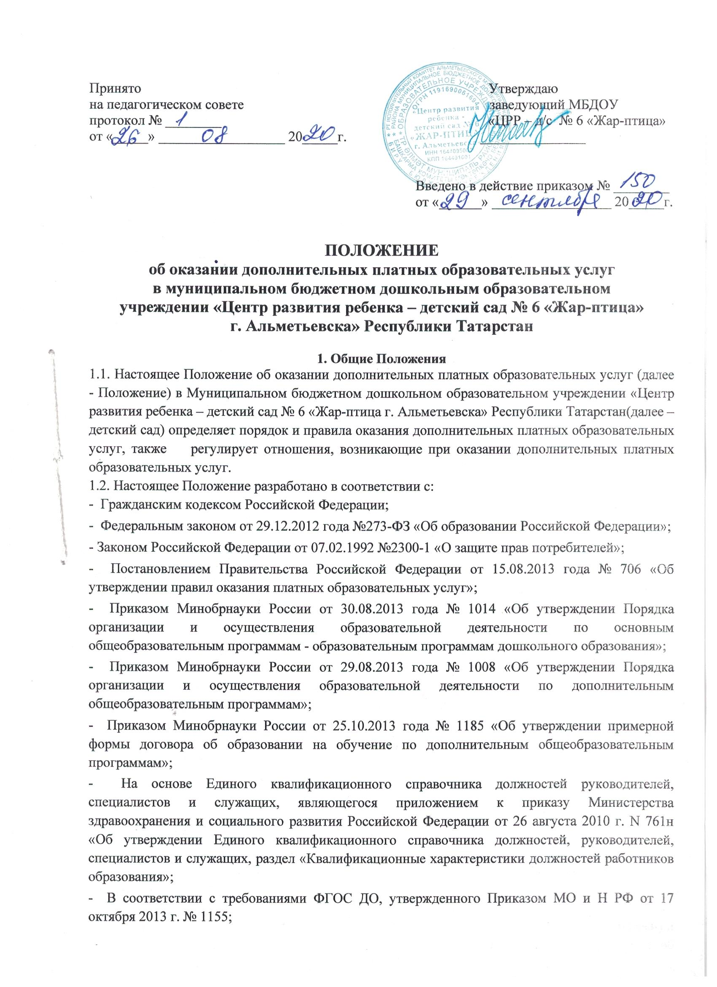

- Постановлением №1600 исполнительного комитета АМР «Об утверждении предельной стоимости на платные услуги, оказываемые населению» от 27.08.2019г;
- Уставом детского сада.
1.3. В Положении используются следующие понятия:
- «Дополнительных платные образовательные услуги» - осуществление образовательной деятельности (реализация образовательных программ) по заданиям и за счет средств физических и (или) юридических лиц по договорам об оказании платных образовательных слуг;
- «Заказчик» - родители (законные представители) имеющее намерение заказать (либо заказывающее платные образовательные услуги) для своих детей на основании договора;
- «Исполнитель» - Муниципальное бюджетное дошкольное образовательное учреждение «Центр развития ребенка – детский сад № 6 «Жар-птица» г. Альметьевска», осуществляющее образовательную деятельность и предоставляющее дополнительные платные образовательный услуги воспитаннику;
- «Обучающийся» - физическое лицо, осваивающее образовательную программу;
- «Стороны» - Заказчик и Исполнитель.
1.4. Деятельность по оказанию дополнительных платных образовательных услуг предусмотрена Уставом детского сада в качестве неосновного вида деятельности.
1.5. Дополнительные платные образовательные услуги оказываются для удовлетворения личных потребностей граждан, получающих образование.
1.6. Детский сад оказывает дополнительные платные образовательные услуги по реализации дополнительных программ, не предусмотренных установленным муниципальным заданием. Детский сад не оказывает дополнительные платные образовательные услуги вместо образовательной деятельности, финансовое обеспечение которой осуществляется за счет бюджетных ассигнований - взамен и (или) в рамках образовательной деятельности по реализации основных образовательных программ дошкольного образования.
1.7. Дополнительные платные образовательные услуги в детском саду оказываются только с согласия Заказчика их получателя. Отказ Заказчика получателя от предоставления дополнительных платных образовательных услуг не может наносить ущерб или ухудшить качество предоставления основных образовательных услуг, которые детский сад предоставляет бесплатно.
1.8. Детский сад оказывает дополнительные платные образовательные услуги на основании Лицензии, регистрационный № 10541, серии 16 Л 01 № 0006745, выданный МО и Н Республики Татарстан от 09.09.2020 года, на право осуществления образовательной деятельности, и в соответствии с приложением № 1 к лицензии на осуществление дополнительного образования детей и взрослых, согласно приказу МО и Н Республики Татарстан №1866/20-Д от 09.09.2020 года:
- вид образования - дополнительное образование;
- подвид дополнительного образования – дополнительное образование детей и взрослых.
1.9. В соответствии с Уставом детского сада, в детском саду реализуются дополнительные программы следующей направленности:
- художественно-эстетической направленности;
- социально-педагогической направленности.
1.10. Срок действия настоящего Положения не ограничен. Настоящее Положение действует до принятия нового.
2. Информация об услугах
2.1. Исполнитель обязан до заключения договора с родителями (законными представителями) и в период его действия предоставлять Заказчику достоверную информацию о себе и об оказываемых дополнительных платных образовательных услугах, обеспечивающую возможность их правильного выбора.
2.2. Для исполнения обязанностей, определенных в п. 2.1 настоящего Положения, Исполнитель обеспечивает открытость и доступность следующей информации и копий документов:
- наименование и место нахождения (юридический адрес) детского сада;
- копия лицензии (с приложением);
- о порядке оказания дополнительных платных образовательных услуг, в т.ч. образец договора с родителями (законными представителями) об оказании дополнительных платных образовательных услуг;
- о реализуемых при оказании дополнительных платных образовательных услуг образовательных программах (уровень и направленность реализуемых основных и дополнительных программ, формы и сроки их освоения);
- описание образовательной программы (образовательных программ) с приложением ее (их) копии (копий);
- об учебном плане с приложением его копии;
- об аннотации к рабочим программам по дополнительным платным образовательным услугам с приложением их копий;
- об утверждении предельной стоимости обучения по каждой образовательной программе;
- порядок приема на обучение по дополнительным программам;
- о материально-техническом обеспечении образовательной деятельности в рамках оказания дополнительных платных образовательных услуг.
2.3. Информация, указанная в п.2.3. настоящего Положения, размещается Исполнителем на официальном сайте в сети Интернет. Информация о порядке оказания дополнительных платных образовательных услуг, в т.ч. образец договора с родителями (законными представителями) об оказании дополнительных платных образовательных услуг, об утверждении предельной стоимости обучения по каждой образовательной программе, также размещается на информационном стенде детского сада, в месте фактического осуществления образовательной
деятельности: Республика Татарстан, г. Альметьевск, ул. Бигаш, д.137.

3. Порядок заключения Договора с родителями (законными представителями)
3.1. Договор с родителями (законными представителями) об оказании дополнительных платных образовательных услуг заключается в простой письменной форме и содержит следующие сведения:
- полное наименование Исполнителя;
- место нахождения Исполнителя;
- наименование или фамилию, имя, отчество (при наличии) Заказчика, телефон Заказчика;
- место нахождения или место жительства Заказчика;
- фамилию, имя, отчество (при наличии) представителя Исполнителя и (или) Заказчика, реквизиты документа, удостоверяющего полномочия представителя Исполнителя и (или) Заказчика;
- фамилия, имя, отчество (при наличии) обучающегося;
- сведения о лицензии на осуществлении образовательной деятельности (наименование лицензирующего органа, номер и дата регистрации лицензии);
- вид, уровень и (или) направленность дополнительной образовательной программы (часть образовательной программы определенного уровня, вида и (или) направленности);
- форма обучения;
- сроки освоения образовательной программы (продолжительность обучения);
- права, обязанности и ответственность Исполнителя, Заказчика и Обучающегося;
- полная стоимость дополнительных платных образовательных услуг, порядок их оплаты;
- порядок изменения и расторжения договора с родителями (законными представителями);
- другие необходимые сведения, связанные со спецификой оказываемых дополнительных платных образовательных услуг.
3.2. Форма договора с родителями (законными представителями) разработана на основе примерной формы договора об образовании на обучение по дополнительным образовательным программам, утвержденной приказом Минобрнауки России от 25.10.2013 года № 1185.
3.3. Договор не содержит условия, которые ограничивают права лиц, имеющих право на получение образования определенного уровня и направленности и подавших заявление о приеме на обучение по дополнительным программам.
3.4. Сведения, указанные в договоре, соответствуют информации размещенной на официальном сайте детского сада в сети «Интернет» на дату заключения договора.
3.5. Договор составляется в двух экземплярах, один из которых находится у Исполнителя, другой – у Заказчика.
3.6. Договор заключают родители (законные представители) обучающегося.

4. Ответственность Исполнителя и Заказчика
4.1. Исполнитель оказывает услуги в порядке и сроки, определенные договором и настоящим Положением.
4.2. Исполнитель обязан обеспечить Заказчику оказание дополнительных платных образовательных услуг в полном объеме в соответствии с образовательными программами (частью образовательной программы) и условиями договора с родителями (законными представителями).
4.3. Исполнитель обязан соблюдать утвержденное им расписание занятий.
4.4. За неисполнение, либо ненадлежащее исполнение обязательств по договору с родителями (законными представителями), Исполнитель и Заказчик несут ответственность, предусмотренную договором и законодательством Российской Федерации.
4.5. При обнаружении недостатка дополнительных платных образовательных услуг, в том числе оказания их в не полном объеме, предусмотренном образовательными программами (частью образовательной программы), Заказчик вправе по своему выбору потребовать:
-безвозмездного оказания образовательных услуг;
- соразмерного уменьшения стоимости оказанных платных образовательных услуг;
- возмещения понесенных им расходов по устранению недостатков, оказанных платных образовательных услуг своими силами или третьими лицами.
4.6. Заказчик вправе отказаться от исполнения договора и потребовать полного возмещения убытков, если в установленный договором срок недостатки дополнительных платных образовательных услуг не устранены Исполнителем. Заказчик также вправе отказаться от исполнения договора, если им обнаружен существенный недостаток оказанных дополнительных платных образовательных услуг или иные существенные отступления от условий договора.
4.7. Если Исполнитель нарушил сроки оказания дополнительных платных образовательных услуг (сроки начала и (или) окончания оказания дополнительных платных образовательных услуг и (или) промежуточные сроки оказания дополнительных платной образовательной услуги), либо если во время оказания дополнительных платных образовательных услуг стало очевидным, что они не будут осуществляться в срок, Заказчик вправе по своему выбору:
- назначить Исполнителю новый срок, в течение которого Исполнитель должен приступить к оказанию дополнительных платных образовательных услуг и (или) закончить оказание платных образовательных услуг;
- потребовать от Исполнителя возмещения понесенных расходов;
- потребовать уменьшения стоимости платных образовательных услуг;
- расторгнуть договор.
4.8. Заказчик вправе потребовать полного возмещения убытков, причинённых ему в связи с нарушением сроков начала и (или) окончания оказания дополнительных платных образовательных услуг, а также в связи с недостатками оказанных услуг.
4.9. Заказчик обязан оплатить оказываемые услуги и в сроки, указанные в договоре. Заказчику в соответствии с законодательством Российской Федерации должен быть выдан документ, подтверждающий оплату услуг.
4.10. Исполнитель вправе снизить стоимость дополнительных платных образовательных услуг по договору с учетом покрытия недостающей стоимости платных образовательных услуг за счет собственных средств Исполнителя, в том числе средств, полученных от приносящей доход деятельности, добровольных пожертвований и целевых взносов физических и (или) юридических лиц. Основания и порядок снижения стоимости дополнительных платных образовательных услуг устанавливаются локальным актом детского сада и доводятся до сведения Заказчика.
4.11. Увеличение стоимости дополнительных платных образовательных услуг после заключения договора с родителями (законными представителями) не допускается за исключением стоимости
указанных услуг с учетом уровня инфляции, предусмотренного основными характеристиками Федерального бюджета на очередной финансовый год и плановый период.
4.12. По инициативе Исполнителя, договор с родителями (законными представителями) может быть расторгнут в одностороннем порядке в следующем случае:
- просрочка оплаты стоимости дополнительных платных образовательных услуг;
- невозможность надлежащего исполнения обязательств по оказанию платных образовательных услуг вследствие действий (бездействия) родителей (законных представителей) обучающегося.

5. Регулирование образовательного процесса при оказании дополнительных платных образовательных услуг. Организационные аспекты
5.1. Для оказания дополнительных платных образовательных услуг Детский сад:
5.1.1. Определяет перечень конкретных образовательных программ, реализуемых в детском саду, на учебный год. Образовательные программы реализуются по направленностям в соответствии с Уставом детского сада. Указанный перечень утверждается приказом заведующей детского сада.
5.1.2. Разрабатывает, принимает и утверждает образовательную программу (образовательные программы) дополнительных программ, которая содержит:
- учебный план;
- календарный учебный график;
- рабочие программы по дополнительным образовательным услугам;
- методические материалы.
5.1.3. Разрабатывает и утверждает штатное расписание. Определяет нагрузку педагогических работников.
5.1.4. Определяет порядок ценообразования и расчета за оказание платных образовательных услуг; составляет смету доходов и расходов; определяет порядок расчета заработной платы работников, порядок расходования средств, полученных от оплатных дополнительных образовательных услуг.
5.1.5. Заключает договоры с Заказчиками.
5.1.6. Принимает (зачисляет) воспитанников детского сада на обучение по дополнительным платным образовательным программам. Комплектует группы обучающихся.
5.1.7. Разрабатывает и утверждает расписание (режим) занятий.
5.1.8. Заключает трудовые договоры с педагогическими работниками, оказывающие дополнительные платные образовательные услуги; трудовые договора с другими сотрудниками, занятыми в оказании дополнительных платных образовательных услуг.
5.1.9. Разрабатывает и принимает должностные инструкции работников, занятых в оказании дополнительных платных образовательных услуг.
5.1.10. Оформляет и обеспечивает доступность для потребителей «Книги предложений по организации дополнительных платных образовательных услуг».
5.1.11. Оформляет информационный стенд для потребителей о дополнительных платных образовательных услугах, реализуемых в детском саду.
5.2. Для реализации мероприятий, указанных в п. 5.1 настоящего Положения, заведующий детского сада издает приказы:
- О дополнительных платных образовательных услугах на новый учебный год (указанным приказом утверждается перечень реализуемых образовательных программ, образовательные программы, расписание занятий, должностные лица, ответственные за оказание услуг);
- Об утверждении штатного расписания и тарификации по платным дополнительным платным образовательным услугам;
- О зачислении (отчислении) обучающих на обучение по дополнительным программам; о комплектовании групп.
- Об утверждении сметы доходов и расходов дополнительных платных образовательных услуг (указанным приказом, также утверждается калькуляция стоимости дополнительных платных образовательных услуг по каждому направлению).
5.3. Непосредственная организация деятельности групп дополнительных платных образовательных услуг возлагается на заведующего детского сада, старшего воспитателя, делопроизводителя которые:
- организует работу по информированию родителей (законных представителей) обучающих о дополнительных платных образовательных услугах, предоставляемых детским садом, сроках и условиях их предоставления;
- осуществляет подготовку договоров с родителями (законными представителями) обучающих о предоставлении дополнительных платных образовательных услуг, представляет их на подписание заведующей детского сада;
- осуществляет предварительное комплектование групп, и предоставляет списки на утверждение заведующей детского сада;
- осуществляет предварительный подбор и расстановку педагогических кадров, распределение учебной нагрузки в соответствие с образовательными программами и количеством групп, и представляет для утверждения заведующей детского сада;
- организует оказание методической помощи педагогам, оказывающие дополнительные платные образовательные услуги;
- координирует деятельность педагогов оказывающие дополнительные платные образовательные услуги, по разработке образовательной программы (образовательных программ);
- разрабатывает и представляет для утверждения расписание занятий;
- осуществляет контроль за организацией образовательного процесса;
- ведет учет времени педагогических и других работников оказывающие дополнительные платные образовательные услуги;
- организует контроль (в форме опроса) за своевременностью оплаты родителями (законными представителями) обучающихся за предоставление детским садом дополнительных платных образовательных услуг.

6. Прием на обучение по дополнительным образовательным программам.
Порядок комплектования групп
6.1. На обучение по дополнительным программам принимаются воспитанники детского сада, на основании свободного выбора их родителей (законных представителей).
6.2. Прием осуществляется на основании заявления их родителей (законных представителей).
6.3. В заявлении родителей (законных представителей) указываются следующие сведения:
- фамилия, имя, отчество (последнее - при наличии) обучающегося;
- дата и место рождения обучающегося;
- группа детского сада, которую обучающийся посещает;
- фамилия, имя, отчество (последнее - при наличии) родителей (законных представителей) обучающегося;
- адрес, место жительства обучающегося, его родителей (законных представителей);
- контактные телефоны родителей (законных представителей) обучающегося;
- дополнительная программа, по которой планируется обучаться.
6.4. Родители (законные представители) обучающегося должны быть ознакомлены с Уставом детского сада, лицензией детского сада на правоведения образовательной деятельности, с образовательными программами, с настоящим Положением.
6.5. Ознакомление родителей (законных представителей) обучающегося с документами детского сада, указанными в п. 6.4 настоящего Положения, осуществляется путем размещения копий документов на официальном сайте детского сада в сети Интернет, на информационном стенде детского сада. Детский сад также предоставляет родителям (законным представителям) копии документов, указанных в п.6.4.настоящего Положения, при подаче заявления о приеме на обучение по дополнительным программам. Ответственность за предоставление документов ежегодно возлагается приказом заведующего детского сада на старшего воспитателя.
6.6. Факт ознакомления родителей (законных представителей) обучающегося с документами, указанными в п. 6.4 настоящего Положения, фиксируется в заявлении о приеме и заверяется личной подписью родителей (законных представителей) обучающегося.
6.7. После подачи заявления между детским садом, родителями (законными представителями) обучающегося заключается договор об оказании дополнительных платных образовательных услуг.
6.8. Прием на обучение по дополнительным программам осуществляется в течение всего учебного года.
6.10. Заявление родителей (законных представителей) воспитанников на обучение по дополнительным программам оформляется приказом детского сада в течение 3 рабочих дней после приема документов.
6.11. Наполняемость групп, системы дополнительных платных образовательных услуг в зависимости от количества поданных заявлений, направленности образовательной программы, специфики организаций занятий может составлять от 10 до 20 человек.
6.12. Количественный и списочный состав групп системы дополнительных платных образовательных услуг, по представлению старшего воспитателя детского сада ответственного за формирование групп, утверждается приказом заведующего детского сада.
7. Финансовая деятельность
7.1. Стоимость оказываемых дополнительных платных образовательных услуг в договоре определяется на основании калькуляции затрат детского сада связанных с организацией работы по предоставлению дополнительных платных образовательных услуг по соглашению между Исполнителем и Потребителем, в соответствии с Постановлением исполнительного комитета АМР РТ «Об утверждении предельной стоимости на платные услуги, оказываемые населению.
7.2. Размер родительской платы устанавливается на основании расчета, включающего в себя:
- оплату труда работников детского сада, задействованных в системе дополнительных платных образовательных услуг, с учетом квалификации;
- затраты на коммунальные услуги;
- затраты на развитие материально-технической базы детского сада;
- прочие расходы.
7.3. Ответственность за ведение финансовой документации возлагается на заведующего, который:
- составляет калькуляцию на каждый вид дополнительной платной образовательной услуги;
- контролирует расходование средств, полученных от дополнительных платных образовательных услуг, идущих на развитие детского сада;
- ведет учет экономических показателей, результатов деятельности детского сада по предоставлению дополнительных платных образовательных услуг, а также учет заключенных договоров;
- осуществляет контроль за расходованием фонда оплаты труда, организацией и правильностью расчетов по оплате труда работников, порядком ведения бухгалтерского учета, отчетности, обеспечение сметы расходов на каждый вид дополнительных платных образовательных услуг;
- осуществляет начисление заработной платы работникам детского сада, привлеченных к выполнению обязанностей по предоставлению дополнительных платных образовательных услуг.
7.4. Сумма затрат на оплату труда работникам детского сада, задействованных в системе платных услуг, налогооблагаема.
7.5. Стоимость порядок оплаты дополнительных платных образовательных услуг Заказчиком фиксируется в договоре об оказании дополнительных платных образовательных услуг. Оплата стоимости услуг производиться по безналичному расчету через отделение госбанка.
7.6. Оплата дополнительных платных образовательных услуг осуществляется потребителем в полном объеме независимо от количества занятий, посещенных обучающимся в течение месяца.
7.7. Оплата дополнительных платных образовательных услуг льготным категориям Потребителя: 20% родителям, являющиеся сотрудниками детского сада, многодетным семьям. Освобождаются от оплаты услуг родители, имеющие детей инвалидов, родители инвалиды 1 группы.
7.8. Перерасчет стоимости дополнительных платных образовательных услуг осуществляется на основании заявления родителя (законных представителей) обучающегося, и подтверждающих медицинских документов (обучающийся отсутствовал в детском саду не менее 14 календарных дней подряд), и документов, подтверждающие право на льготное оплату услуг, предоставляемые при оказании дополнительных платных образовательных услуг.
7.9. Расходование средств осуществляется в соответствии с утвержденной сметой. Доходы детского сада от оказания дополнительных платных образовательных услуг используются в соответствии с уставными целями детского сада и расходуются на обеспечение, развитие учебно-материальной базы по следующим направлениям:
- приобретение технических средств обучения;
- приобретение оборудования и инвентаря;
- приобретение развивающих игр и пособия.

